Automatismo para Toldo Semi Escondido 580B1
Sistema durable de toldo, excelente calidad.

Diseño de la estructura cuidado para proteger la tela de la lluvia.

Armazón de aleación de aluminio con brazo muy liviano para facilitar el transporte e instalación.

Operación manual o motorizada.

Características y componentes
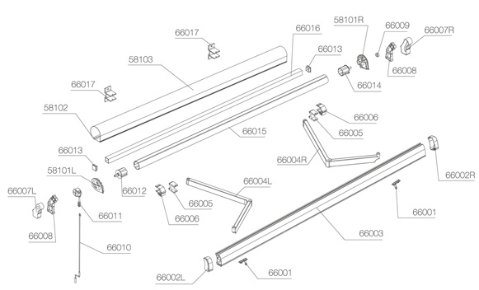
Número | Nombre |  | Número | Nombre
66001 | Conector de brazo y barra |  | 66010 | Manivela
66002L/R | Tapa de barra frontral |  | 66011 | Caja reductora 1:11
66003 | Barra frontal |  | 66012 | Puntera cuadrada 70 mm
66004L/R | Brazo articulado |  | 66013 | Tapa del
66005 | Conector de brazo |  | 66014 | Puntera redonda 70 mm
66006 | Retén de brazo |  | 66015 | Tubo 70 mm
66007L/R | Tapa del soporte del tubo |  | 66016 | Barra 40 x 40 mm
66008 | Tapa del tubo |  | 66017 | Sujeción a pared
66009 | Insert redondo |  | 58101L/R | Tapas de la caja
58102 | Tapa superior de la caja |  | 58103 | Tapa frontal de la caja

Instalación
Garantía 3 años: se anula por daños por falla de instalación no contempladas en este manual. Rotura por causas externas al producto, condiciones climáticas o problemas eléctricos.

